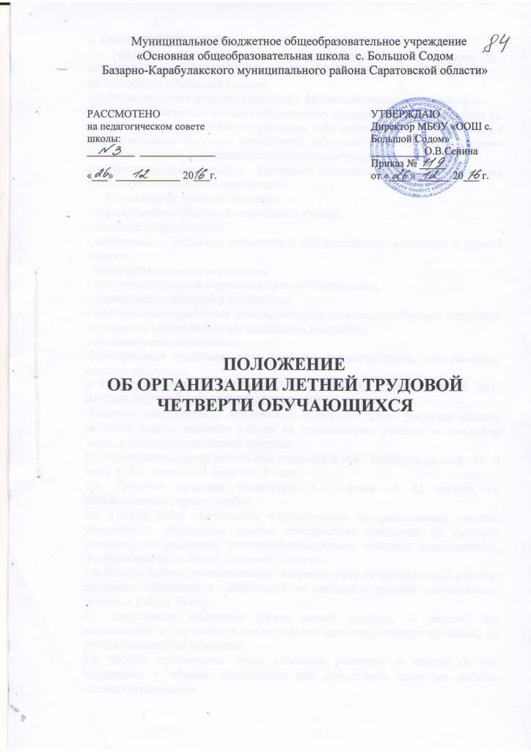

- ОБЩИЕ ПОЛОЖЕНИЯ

1.1. Настоящее положение составлено в соответствии с ч.4 ст. 34 Закона РФ «Об образовании» от 29.12.2012 г. № 273, СанПиН 2.4.1.2821-10,Уставом МОБУ «ООШ с. Большой Содом».
1.2.Летняя трудовая четверть учащихся 4-8х классов школы организуется с согласия обучающихся и родителей (законных представителей)(Приложение 1).
1.3. Летняя трудовая четверть учащихся 4-8х классов школы организуется в целях улучшения трудового воспитания, обучения, профессиональной ориентации школьников и организации их общественно полезного труда.
1.4. Летняя трудовая четверть - важнейшее средство современного воспитания и всестороннего развития школьников.
Ее основными задачами являются:
- формирование осознанной потребности в труде;
- уважение к людям труда;
- заботливое и бережное отношение к общественному достоянию и родной природе;
- воспитание в духе коллективизма;
- воспитание трудовой и производственной дисциплины;
- формирование интереса к профессиям;
- практическое закрепление знаний, умений и навыков, полученных в процессе обучения на уроках биологии, технологии, географии;
- экономическое воспитание;
-формирование представлений о производительности труда, себестоимости, качестве продукции.
2. СОДЕРЖАНИЕ И ОРГАНИЗАЦИЯ ТРУДА ШКОЛЬНИКОВ ВО ВРЕМЯ ЛЕТНЕЙ ТРУДОВОЙ ЧЕТВЕРТИ
Главным направлением общественно полезного труда учащихся классов основной школы являются работы на пришкольном участке, на школьном дворе, в здании школы, охрана природы.
2.1. Продолжительность работы для учащихся в 4-6 классах - 10 дней по 2 часа, в 7-8 классе –15 дней по 2 часа.
2.2. Трудовая практика проводится с 1 июня по 25 августа по спланированному графику работ.
2.3. График работ составляется ответственным за пришкольный участок, утверждается директором школы, своевременно доводится до сведения учащихся, их родителей, учителей-предметников, классных руководителей, задействованных в летней трудовой четверти.
2.4. Начало работы устанавливается ответственным за пришкольный участок; возможны изменения в зависимости от погодных условий (понедельник-пятница с 8-00до 10-00) .
2.5. Допускается изменение сроков летней четверти, её перенос для выезжающих по путёвкам в места отдыха, временно нетрудоспособных, по личным заявлениям родителей.
2.6. Формы организации труда учащихся различны и зависят от его содержания и объема, постоянного или временного характера работы, возраста школьников.
2.7. Виды и характер выполняемых работ.
На пришкольном участке: вскапывание земли, посев семян, высадка рассады, полив, прополка, обрезка деревьев, кустарников, формирование грядок, клумб, сбор семян.
2.8. Ответственный за пришкольный участок координирует работу, своевременно составляет план работы.
2.9. Классный руководитель или учитель, его заменяющий, ведёт ежедневный учёт и оценивание проводимой работы, своевременно подводит итоги, которые отражаются в специальном журнале по практике и доводятся до каждого ребёнка.
2.10. Участие школьников в летней четверти учитывается при поощрениях, отражаются в материалах стенной печати, на сайте школы по результатам учебного года.
3. ОХРАНА ТРУДА
3.1. Руководители школы, ответственный за пришкольный участок, классные руководители и лица их заменяющие организуют летнюю трудовую четверть в строгом соответствии с правилами и нормами охраны труда, техники безопасности, санитарии; согласовывают виды работ, условия труда, несут личную ответственность за безопасность школьников.
3.2. Обучающиеся допускаются к участию в летней трудовой четверти после обучения безопасным приёмам труда, проведения с ними инструктажа с регистрацией в журнале установленной формы.
3.3. Обучающиеся должны приходить в удобной рабочей одежде, обязательно иметь головной убор, перчатки.
3.3. Запрещается привлечение школьников к работам, противопоказанным их возрасту, в ночное время, в праздничные дни, связанными с применением ядохимикатов, а также с подъёмом и перемещением тяжестей свыше норм, установленных для подростков.
3.4. При несчастных случаях, происшедших с обучающимися в процессе летней трудовой четверти, им оказывается срочная медицинская помощь. Несчастные случаи и причины, приведшие к ним, расследуются и учитываются в соответствии с «Положением о расследовании и учете несчастных случаев с учащейся молодежью и воспитанниками» от 1.10.90г. № 639.
Организационно-технические причины несчастного случая должны быть немедленно устранены и приняты к предотвращению подобных случаев в дальнейшем.
3.5. Контроль за обеспечением здоровых и безопасных условий прохождения летней трудовой четверти школьников осуществляет администрация школы.

Приложение 1

Согласие родителей (законных представителей) и обучающихся)
на участие в общественно-полезном труде и летней трудовой практике

Я, ,
Ф.И.О. родителя
разрешаю своему ребёнку,_____________________________________,
Ф.И. ученика
учащемуся (учащейся) класса МБОУ «ООШ с. Большой Содом» в свободное от учебы время участвовать в общественно-полезном труде, доступном ей (ему) по состоянию здоровья и развитию, не наносящем вреда физическому, нравственному и психическому состоянию моего ребенка: участие в школьных субботниках, уборка школьной территории, ежедневная и генеральная уборка классных кабинетов, дежурство по школе и по столовой без отрыва от учебных занятий, участие в летних ремонтных и сельскохозяйственных работах.

Подпись родителя (законного представителя) ________________
Дата_______________

Подпись обучающегося ______________________
Дата________________

